Министерство цифрового развития, связи и массовых коммуникаций Российской Федерации
СибГУТИ

Кафедра ПМиК

Лабораторная работа №6
"Сортировка массива методом Шелла"

Выполнил:
студент группы ИП-114
Яворский Д. И.
Проверил:
Солодов П. С.

Новосибирск
2022

Задание:
1). Разработать процедуру сортировки массива целых чисел методом Шелла (ShellSort).

2) Предусмотреть подсчет фактического количества пересылок и сравнений (М_{ф} и С_{ф}), сравнить с теоретическими оценками М и С.

3) Исследовать метод Шелла для n=100. 200, …500 на массивах случайных чисел и сравнить с методом прямого включения. Определить трудоемкость и количество К-сортировок по формуле Кнута. Построить таблицу вида:

n | Количество  К-сортировок | Insert М_{ф}+С_{ф} | Shell М_{ф}+С_{ф}
100
200
300
400
500

4) Дополнительное задание (на 5+):
Исследовать метод Шелла на зависимость трудоемкости от выбора шагов h. Подтвердить рекомендацию Кнута или предложить лучший вариант выбора последовательности шагов.
Построить таблицу вида:

n | Кол-во К-сорт. по формуле Кнута | Shell  М_{ф}+С_{ф} | Кол-во К-сорт. по другой формуле | Shell М_{ф}+С_{ф}
100
200
300
400
500

Выполнение:
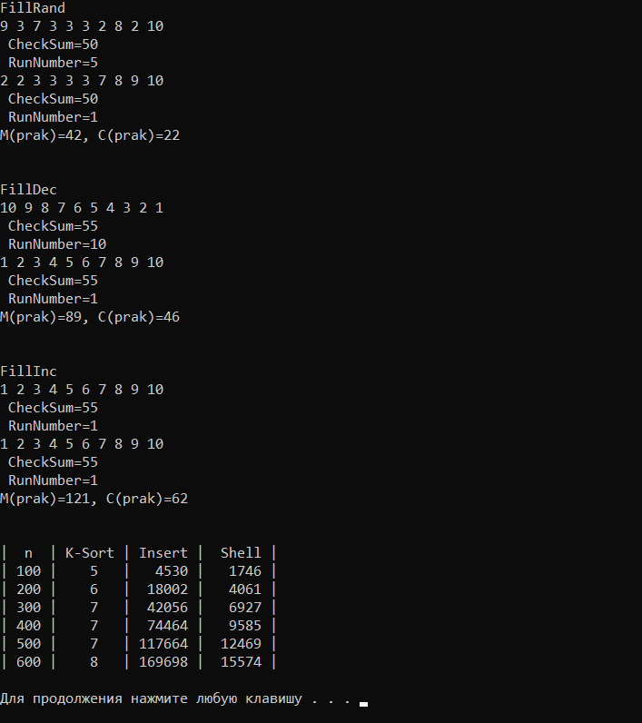
Вывод:
На языке С++ я разработал процедуру сортировки массива целых чисел методом Шелла (ShellSort), предусмотрел подсчет фактического количества пересылок и сравнений (М_{ф} и С_{ф}), сравнил с теоретическими оценками М и С, исследовал метод Шелла для n=100. 200, …500 на массивах случайных чисел и сравнил с методом прямого включения, определить трудоемкость и количество К-сортировок по формуле Кнута, а также построил таблицу.

Текст программы:

#include <stdlib.h>
#include <stdio.h>
#include <time.h>
#include <math.h>
#include <iostream>

using namespace std;
int random (int N) { return rand()%N; }

void FillInc (int A[], int n);
void FillDec (int A[], int n);
void FillRand (int A[], int n);
void CheckSum (int A[], int n);
void RunNumber (int A[], int n);
void PrintMas (int A[], int n);
void InsertSort (int A[], int n);
void ShellSort (int A[], int n);
void FunkDec (int n, int i);
void FunkInc (int n, int i);
void FunkRand (int n, int i);
void TablResult (int n);
void ResultOld (int n);

int Mprak = 0, Cprak = 0;
int Result (int n);
int K_Sort (int n);

main() {
int n = 10, A[n];

cout<<"FillRand"<<endl;
FillRand (A, n);
PrintMas (A, n);
CheckSum (A, n);
RunNumber (A, n);
ShellSort (A, n);
PrintMas (A, n);
CheckSum (A, n);
RunNumber (A, n);
printf ("M(prak)=%d, C(prak)=%d \n", Mprak, Cprak);
printf ("\n\n");

cout<<"FillDec"<<endl;
FillDec (A, n);
PrintMas (A, n);
CheckSum (A, n);
RunNumber (A, n);
ShellSort (A, n);
PrintMas (A, n);
CheckSum (A, n);
RunNumber (A, n);
printf ("M(prak)=%d, C(prak)=%d \n", Mprak, Cprak);
printf ("\n\n");

cout<<"FillInc"<<endl;
FillInc (A, n);
PrintMas (A, n);
CheckSum (A, n);
RunNumber (A, n);
ShellSort (A, n);
PrintMas (A, n);
CheckSum (A, n);
RunNumber (A, n);
printf ("M(prak)=%d, C(prak)=%d \n", Mprak, Cprak);
printf ("\n\n");

TablResult (100);
printf ("\n\n");
system("PAUSE");
return 0;
}

void FillInc (int A[], int n)
{
int i;
for ( i = 0; i < n; i ++ ) A[i] = i+1;
}

void FillDec (int A[], int n)
{
int i;
for ( i = 0; i < n; i ++ ) A[i] = n-i;
}

void FillRand (int A[], int n)
{
int i, a = 0, b = 10;
srand(time(NULL));
for ( i = 0; i < n; i ++ ) A[i] = random(b-a+1)+a;
}

void CheckSum (int A[], int n)
{
int i, s;
for (s=0, i=0; i < n; i++) s+=A[i];
printf ("\n CheckSum=%d", s);
}

void RunNumber (int A[], int n)
{
int i, c;
for (c = 1, i = 1; i < n; i++) if (A[i-1]>A[i]) c++;
printf ("\n RunNumber=%d\n", c);
}

void PrintMas (int A[], int n)
{
int i;
for (i = 0; i < n; i++) printf ("%d ", A[i]);
}

void TablResult (int n)
{
int i;
printf ("| n | K-Sort | Insert | Shell |");
for (; n<=600; n+=100)
{
printf ("\n| %3d |", n);
printf (" %2.d |", K_Sort(n));
for (i=0; i<2; i++)
{
FunkRand (n, i);
printf (" %6.d |", Cprak+Mprak);
}
}
}

void FunkDec (int n, int i)
{
Mprak=0; Cprak=0;
int A[n];
FillDec (A, n);
switch (i)
{
case 0: InsertSort (A, n);
break;
case 1: ShellSort (A, n);
break;
}
}

void FunkInc (int n, int i)
{
Mprak=0; Cprak=0;
int A[n];
FillInc (A, n);
switch (i)
{
case 0: InsertSort (A, n);
break;
case 1: ShellSort (A, n);
break;
}
}

void FunkRand (int n, int i)
{
Mprak=0; Cprak=0;
int A[n];
FillRand (A, n);
switch (i)
{
case 0: InsertSort (A, n);
break;
case 1: ShellSort (A, n);
break;
}
}

void InsertSort (int A[], int n)
{
Mprak=0, Cprak=0;
int i,t,j;
for(i=1; i<n; i++)
{
Mprak++;
t=A[i];
j=i-1;
while(j>=0 && (Cprak++, t<A[j]))
{
Mprak++;
A[j+1]=A[j];
j=j-1;
}
Mprak++;
A[j+1]=t;
}
}

void ShellSort (int A[], int n)
{
int i, j, k, l, t;
l=K_Sort(n);
int K[l];
K[0]=1;
for (i=1; i<l; i++)
K[i]=K[i-1]*2+1;
for (; l>0; l--)
{
k=K[l-1];
for (i=k; i<n; i++)
{
t=A[i]; Mprak++;
j=i-k;
while (j>=0 && (Cprak++, t<A[j]))
{
A[j+k]=A[j];
Mprak++;
j-=k;
}
A[j+k]=t; Mprak++;
}
}
}

int K_Sort (int n)
{
int i=2, j=0;
while (i<=n)
{
i*=2;
j++;
}
j--;
return j;
}

